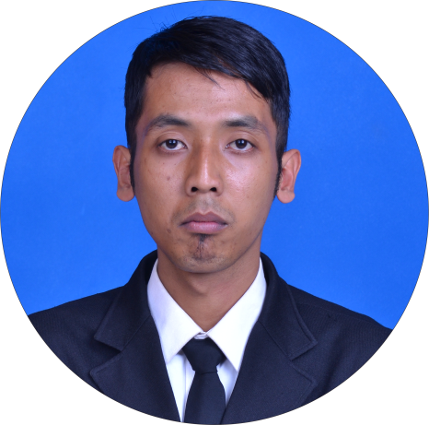

Ari Prastyo

|  |  |  |
| --- | --- | --- |
| Data Diri  **Alamat: Bumitirto, Rt 02 Rw 01, Selomert, Wonosobo**  **Jenis Kelamin: Laki-laki**  **Tempat/Tgl Lahir:Wonosobo, 02 Februari 1994**  **Status: Single**  **Agama: Islam**  **Email: ary.prasetyo48@gmail.com**  **No HP/Whatsap 081225780604**    Pendidikan  Sarjana Komputer (S.Kom)  *Universitas Teknologi Yogyakarta, 2012-2017*  **Sekolah Menengah Kejuruan(SMK)**  *SMKN 2 WONOSOBO, 2009-2012*  Sekolah Menengah Pertama (SMP)  *SMP KRISTEN BENDUNGAN, 2006-2009*  **Sekolah Dasar (SD)**  *SDN 01 BUMITIRTO, 2000-2006*  Kemampuan  **Microsoft Word** ⮚⮚⮚⮚⮚⮚⮚⮚⮚⮚  **Microsoft Exel** ⮚⮚⮚⮚⮚⮚⮚⮚⮚⮚  **Bahasa Inggris** ⮚⮚⮚⮚⮚⮚⮚⮚⮚⮚  **Analisa** ⮚⮚⮚⮚⮚⮚⮚⮚⮚⮚ |  | Pengalaman Kerja   * Karyawan toko buku wonosobo (mei 2012-september 2012) * Karyawan di pabrik pembuat mobil pemadam jakarta (2011). * Freelance website (2016-2017)   Pengalaman Organisasi   * **Anggota Karangtaruna Desa Bumitirto (2011-2012)** * **Kerohanian islam SMKN 2 Wonosobo (2009 -2010)** * **Dewan Kerja Ranting Pramuka Kecamatan Selomerto, Wonosobo (2010 -2012).** * **Anggota Koperasi Mahasiswa Universitas Teknologi Yogyakarta (2013**) |

Curriculum Vitae  ~~-~~